统一身份与应用管理系统
详细设计
版本: 1.0
2016-02-18
文档编号

修改历史

版本 | 日期 | 作者 | 描述
1.0 | 2016-02-18 |  | 初始版本

内容

1. 框架设计 1
2. 技术介绍 1
3. 模块设计 1
3.1 部门管理 1
3.1.1概述 1
3.1.2约束条件 1
3.1.3 模块的设计 1
3.2 模块2 2
3.2.1概述 2
3.2.2约束条件 2
3.2.3 模块的设计 2
4. 模块的顺序图 3
5. 数据库设计 3
5.1. 数据库表图 4
5.2. 表的定义 4
5.3. 存储过程 5

框架设计
本系统为统一身份与应用管理系统，主要包括部门管理，人员管理，应用管理三个模块。
在部门管理中，部门具有层级关系，并且这种关系以树形的方式展现出来。
在人员管理中，一个人员可能属于不同的部门。
在应用管理中，还包含角色管理，以实现应用的权限控制。
通过人员与部门，人员与角色，应用与部门的关系，从而实现了应用的访问控制。
统一身份认证则是基于WSO2 Identity Server系统进行实现。
为了便于应用的开发人员获取本系统的一些信息，本系统还对外提供了部分REST API，以供开发者使用。

技术介绍
本系统采用Java语言，基于Spring，SpringMVC，MyBatis三大框架实现。利用MySQL数据库存储数据。统一身份认证的实现基于开源的WSO2 Identity Server系统，并与其进行了有效的集成，以符合本项目的业务需求。

模块设计

3.1 部门管理

3.1.1概述
部门管理是对宁波市所有政府部门信息的统一集中管理，部门间存在父子的层级关系。

3.1.2约束条件
除宁波市以外，每一个部门都有一个父部门。

3.1.3 模块的设计
实现了部门的增删改查的功能。

3.1.3.1 命名空间
department。

3.1.3.2 引用
描述模块的引用。

3.1.3.3 类图
用图形的形式描述模块中所有的类，并展示他们之间的逻辑关系。

3.1.3.4 类的设计
每个类的详细设计图，罗列每个类的所有方法、参数及返回值，为每个类进行详细描述。

3.1.3.5 接口的设计
描述该模块与其他模块及数据库之间的接口设计。

经过此轮分析，以确定各模块间的依赖关系及各模块的开发顺序。

模块2

3.2.1概述
对模块功能及特点进行说明。

3.2.2约束条件
对模块的设计中所需要遵循的规则进行说明。

3.2.3 模块的设计
结合图表及文字的形式对模块的设计进行说明。

3.2.3.1 命名空间
为模块设定一个命名空间。

3.2.3.2 引用
描述模块的引用。

3.2.3.3 类图
用图形的形式描述模块中所有的类，并展示他们之间的逻辑关系。

3.2.3.4 类的设计
每个类的详细设计图，罗列每个类的所有方法、参数及返回值，为每个类进行详细描述。

3.2.3.5 接口的设计
描述该模块与其他模块及数据库之间的接口设计。

模块的顺序图
描述各模块间的依赖关系及各模块的开发顺序。

数据库设计
描述数据库设计，推荐用Excel表格的形式对详细的数据库Schema进行定义及描述。

数据库表图
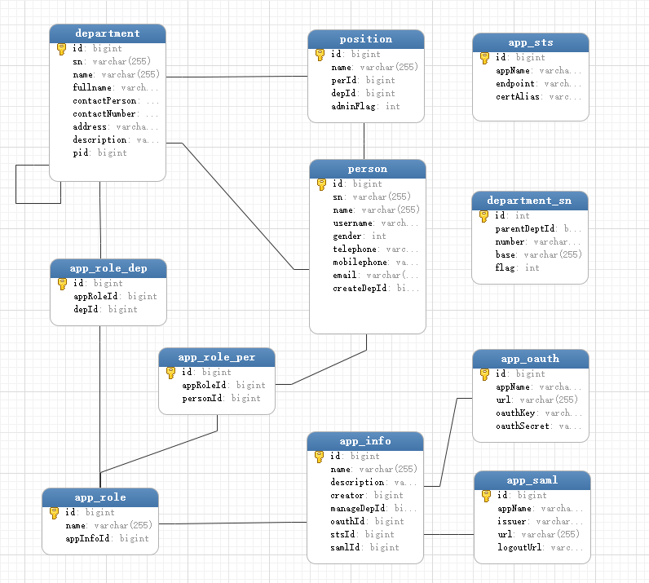

表的定义
将数据库中的表进行罗列。

数据表 | 全称 | 定义 | 相关表 | 主键 | 外键
department | department | 部门表 | person,position,app_role_dep,department | id | pid
position | position | 职务表 | department,person | id | depId,perId
person | person | 人员表 | department,position,app_role_dep,app_role_per | id | createDepId
app_info | app_info | 应用基本信息表 | app_role,app_oauth,app_saml | id | oauthId,samlId
app_role | app_role | 应用角色表 | app_role_dep,app_role_per,app_info | id | appinfoId
app_role_per | app_role_per | 应用，角色，人员关系表 | app_role,person | id | appRoleId,personId
app_role_dep | app_role_dep | 应用，角色，部门关系表 | department，app_role | id | appRoleId,depId
app_oauth | app_oauth | 应用oauth协议配置表 | 无 | id | 无
app_saml | app_saml | 应用saml协议配置表 | 无 | id | 无
app_sts | app_sts | 应用STS协议配置表 | 无 | id | 无
department_sn | department_sn | 部门编号记录表 | 无 | id | 无

存储过程
无

